Ianuarie 2023

Universitatea din București, Facultatea de Matematică și Informatică

DLarisa

Database Security

Contents

**1. Introducere:** 2

*1.1. Scurtă Prezentare* 2

*1.2. Diagramă Conceptuală* 2

*1.3. Scheme Relaționale* 3

*1.4. Crearea Tabelelor* 5

**2. Gestiunea Utilizatorilor unei Baze de Date și a Resurselor Computaționale** 7

*2.1. Proiectarea configurației de management a identităților în baza de date* 7

Procesele Aplicației: 7

Matricea Proces-Utilizator: 7

Matricea Entitate-Proces: 7

Matricea Entitate-Utilizator: 8

*2.2. Configurație de Management a Identităților* 8

Memorie Alocată: 8

Constrângeri de Sesiune: 8

Alocare CPU (Plan de Consum): 8

*2.3. Cod* 9

**3. Privilegii și Roluri** 13

**4. Criptarea Datelor** 17

**5. Audit** 20

*5.1. Audit Standard* 21

*5.2. Triggers de Auditare* 22

*5.3. Politici de Auditare* 23

**6. Aplicațiile pe baza de date și securitatea datelor** 24

**7. Mascarea Datelor** 26

# **1. Introducere:**

## *1.1. Scurtă Prezentare*

Proiectul va prezenta baza de date a unei clinici medicale private, care oferă diferite servicii pentru clienții săi. Userii acestei aplicații sunt doctorii, asistentele, pacienții, publicul general și adminul aplicației.

* În cadrul acestei clinici private există mai multe secții, cum ar fi *Oftalmologie, Cardiologie, Neurologie,* etc... . Fiecare secție oferă diferite proceduri, cum ar fi *Cardiogramă, Test de Vedere, Ecografie*, etc..., care pot fi realizate doar de medici ce aparțin secției respective. Fiecare procedură este realizată pe parcursul unei ore.
* Clinica are o suită vastă de doctori bine pregătiți în diferite specializări: aceștia aparțin câte unei secții. Există un doctor șef pentru fiecare secție. Doctorii au un program bine definit și lucrează zilnic, între un anumit interval orar.
* Pacienții doresc să beneficieze de procedurile acestei clinici. Pentru aceasta, iau legătura (prin telefon, mail, prezentare personală) cu una dintre asistente, care programează o consultație, sau folosesc direct platforma online a clinicii.
* În urma unei consultații, doctorul poate prescrie o rețetă pentru pacient.

## *1.2. Diagramă Conceptuală*

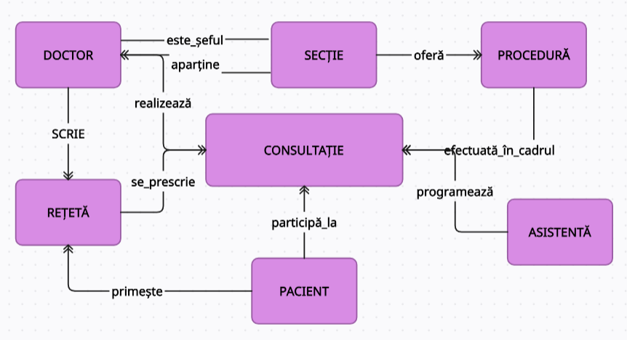

Diagrama conceptuală este formată din tabelele **DOCTOR, SECȚIE, PROCEDURĂ, REȚETĂ, CONSULTAȚIE, PACIENT, ASISTENTĂ**.

## *1.3. Scheme Relaționale*

Vom prezenta în continuare schema fiecărui tabel în parte:

* **DOCTOR** (id_doctor# (**PK**), nume, prenume, nr_tel, mail, ora_început, ora_final, id_secție (*FK*));

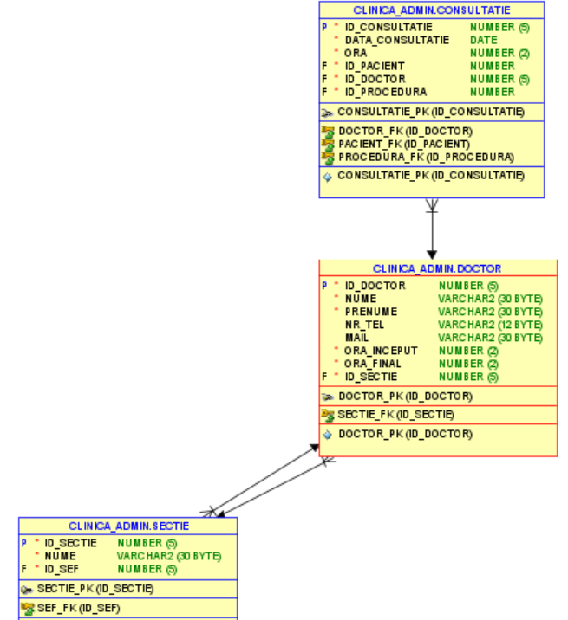

* **SECȚIE** (id_secție# (**PK**), nume, id_șef (*FK*));

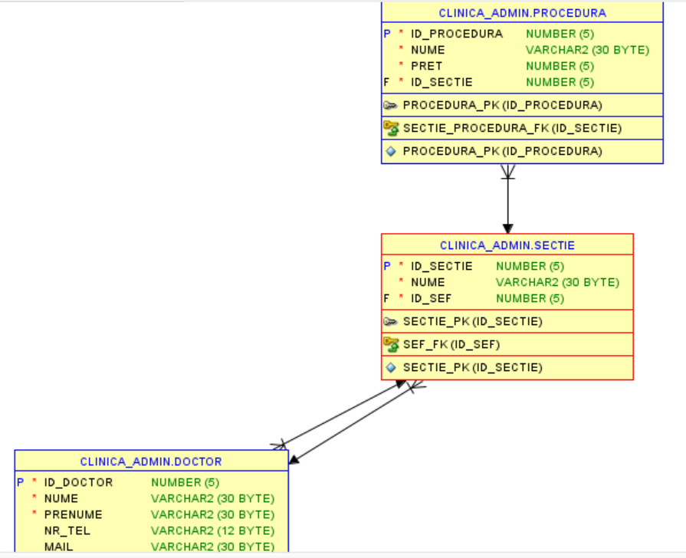

* **PROCEDURĂ** (id_procedură# (**PK**), nume, preț, id_secție (*FK*));

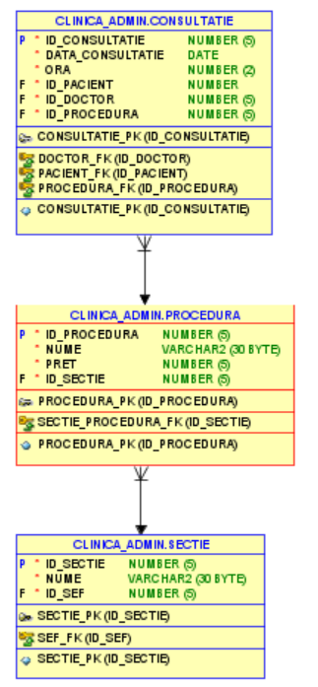

* **PACIENT** (id_pacient# (**PK**), nume, prenume, CNP, nr_tel, mail, sex, vârstă);

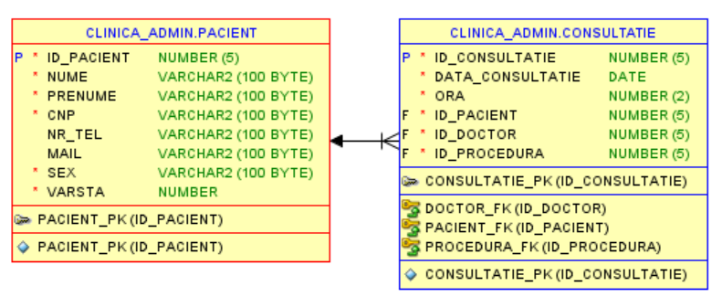

* **CONSULTAȚIE** (id_consultație# (**PK**), dată, oră, id_pacient (*FK*), id_doctor (*FK*), id_procedură (*FK*));

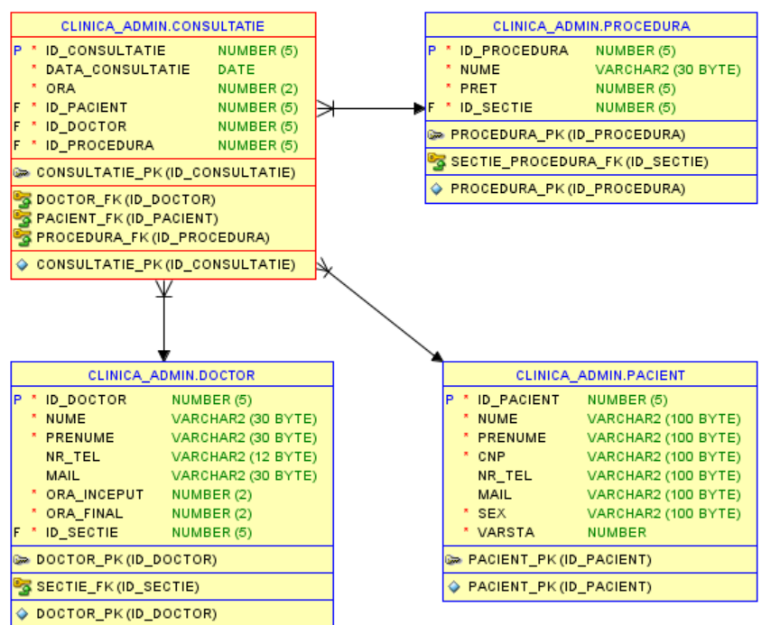

* **REȚETĂ** (id_rețetă# (**PK**), medicament, indicații, reducere, id_doctor (*FK*), id_consultație (*FK*));
* **ASISTENTĂ** (id_asistentă# (**PK**), nume, prenume, nr_tel, mail).

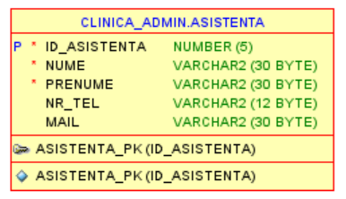

## *1.4. Crearea Tabelelor*

Atașăm screenshot-uri cu datele din tabelele create.

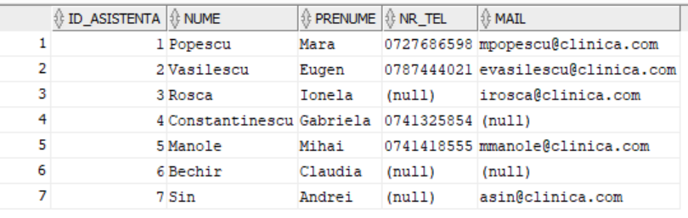

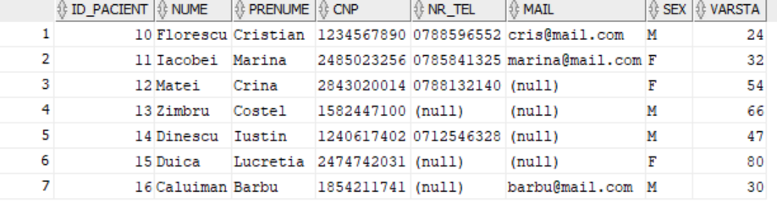

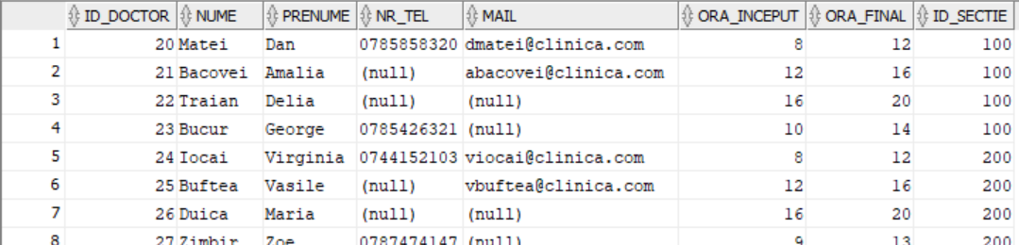

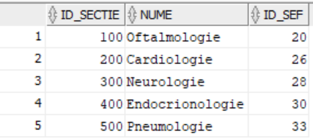

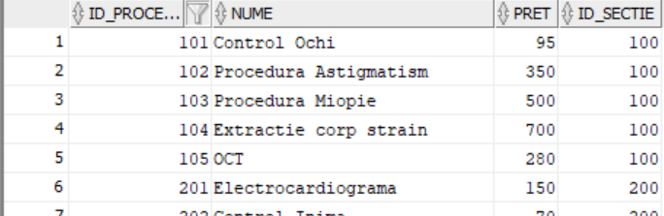

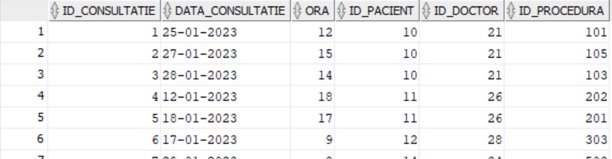

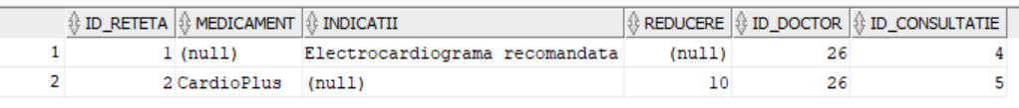

# **2. Gestiunea Utilizatorilor unei Baze de Date și a Resurselor Computaționale**

## *2.1. Proiectarea configurației de management a identităților în baza de date*

### Procesele Aplicației:

Procesele care pot fi inițiate în cadrul aplicației sunt:

P1: Configurarea userilor;

P2: Configurarea secțiilor medicale;

P3: Numirea unui doctor drept șef de secție / Revocarea unui doctor drept șef de secție;

P4: Adăugarea/Ștergerea unui doctor dintr-o secție;

P5: Configurarea procedurilor medicale;

P6: Configurarea consultațiilor medicale;

P7: Configurarea rețetelor medicale;

P8: Vizualizarea rețetelor medicale ale unui pacient;

P9: Vizualizarea istoricului de consultații al unui pacient;

P10: Vizualizarea consultațiilor programate pentru un doctor;

P11: Vizualizarea doctorilor și orelor de lucru ale acestora;

P12: Vizualizarea tuturor procedurilor din clinică / procedurilor dintr-o secție anume;

P13: Vizualizarea tuturor secțiilor din clinică;

P14: Vizualizarea tuturor doctorilor din clinică.

### Matricea Proces-Utilizator:

|  |  |  |  |  |  |  |  |  |  |  |  |  |  |  |
| --- | --- | --- | --- | --- | --- | --- | --- | --- | --- | --- | --- | --- | --- | --- |
|  | P1 | P2 | P3 | P4 | P5 | P6 | P7 | P8 | P9 | P10 | P11 | P12 | P13 | P14 |
| Doctor |  |  |  |  |  |  | **×** | **×** | **×** | **×** |  | **×** | **×** | **×** |
| Șef Secție |  |  |  | **×** | **×** |  |  | **×** | **×** | **×** | **×** | **×** | **×** | **×** |
| Asistentă |  |  |  |  |  | **×** |  |  | **×** | **×** | **×** | **×** | **×** | **×** |
| Pacient |  |  |  |  |  | **×** |  | **×** | **×** |  |  | **×** | **×** | **×** |
| Public General |  |  |  |  |  |  |  |  |  |  |  | **×** | **×** | **×** |
| Admin | **×** | **×** | **×** |  |  |  |  |  |  |  |  | **×** | **×** | **×** |

### Matricea Entitate-Proces:

|  |  |  |  |  |  |  |  |  |  |  |  |  |  |  |
| --- | --- | --- | --- | --- | --- | --- | --- | --- | --- | --- | --- | --- | --- | --- |
|  | P1 | P2 | P3 | P4 | P5 | P6 | P7 | P8 | P9 | P10 | P11 | P12 | P13 | P14 |
| Doctor | I,U |  |  | U |  |  |  |  |  | S | S |  |  | S |
| Asistentă | I,U |  |  |  |  |  |  |  |  |  |  |  |  |  |
| Pacient | I,U |  |  |  |  |  |  | S | S |  |  |  |  |  |
| Secție |  | I,U | U |  |  |  |  |  |  |  |  | S | S | S |
| Procedură |  |  |  |  | I,U |  |  |  |  |  |  | S |  |  |
| Consultație |  |  |  |  |  | I,U,D |  |  | S | S |  |  |  |  |
| Rețetă |  |  |  |  |  |  | I,U,D | S |  |  |  |  |  |  |

Legendă: I = Insert; U = Update; D = Delete; S = Select

### Matricea Entitate-Utilizator:

|  |  |  |  |  |  |  |
| --- | --- | --- | --- | --- | --- | --- |
|  | Doctor | Șef Secție | Asistentă | Pacient | Public | Admin |
| Doctor | S | U,S | S | S | S | I,U,S |
| Asistentă |  |  |  |  |  | I,U,S |
| Pacient | S | S |  | S |  | I,U |
| Secție | S | S | S | S | S | I,U,S |
| Procedură | S | I,U,S | S | S | S | S |
| Consultație | S | S | I,U,D,S | I,U,D,S |  |  |
| Rețetă | I,U,D,S | I,U,D,S |  | S |  |  |

Legendă: I = Insert; U = Update; D = Delete; S = Select

## *2.2. Configurație de Management a Identităților*

### Memorie Alocată:

* Admin-ul are acces nelimitat la resurse (adică, memorie nelimitată), pentru că este proprietarul majorității tabelelor din schemă.
* Pentru fiecare doctor, este alocată o memorie de 10MB pentru că ei dețin tabelul **REȚETĂ** în schema lor.
* Pentru restul de utilizatori (pacient, asistente, public) nu se alocă spațiu de memorie, pentru că schemele lor sunt goale (ei realizează query-uri pe tabelele din baza de date a adminului sau a doctorului).

### Constrângeri de Sesiune:

* Pentru doctori, asistente: 1 sesiune / user (fiecare are un cont personal, generat de admin), parola trebuie să fie schimbată o dată la 3 luni, au voie să greșească credențialele de login de maxim 3 ori și 6000 putere de CPU.
* Pentru pacienți: 1 sesiune / user (fiecare are un cont personal, generat de admin), parola nu trebuie să fie schimbată întrucât este CNP-ul lor, au voie să greșească credențialele de login de 10 ori și 6000 putere de CPU.
* Pentru publicul general: 3 sesiuni / user, idle time 5 minute și perioada alocată unei conexiuni este de maxim 30 de min.

### Alocare CPU (Plan de Consum):

Atunci când CPU-ul ajunge la 100%, definim următoarele reguli de folosire a CPU-lui:

* Admin: 30%;
* Doctori și Asistente: 35%;
* Pacienți: 25%;
* Publicul General: 10%

## *2.3. Cod*

Aplicația este administrată de user-ul ***clinica_admin***. Acesta a fost creat de ***sys_local*** și a primit privilegii de **CREATE SESSION** și de **CREATE USER**, pentru a putea să se conecteze și să creeze conturile de utilizatori. La prima conectare a sa, va trebui să își schimbe parola.

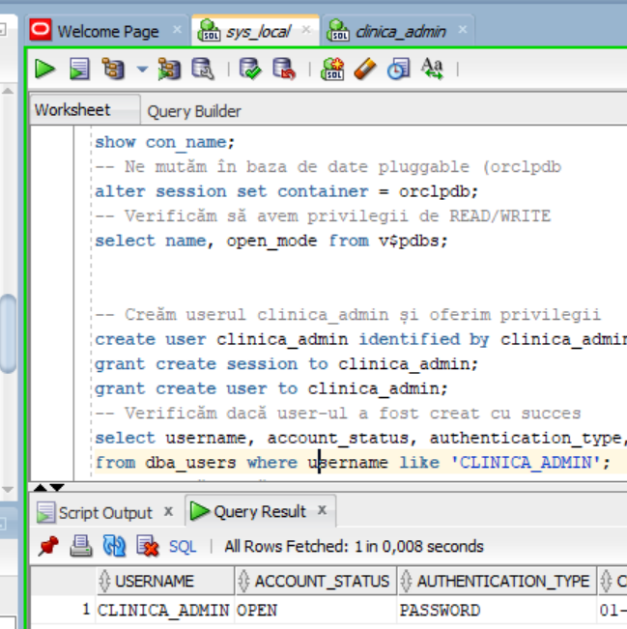

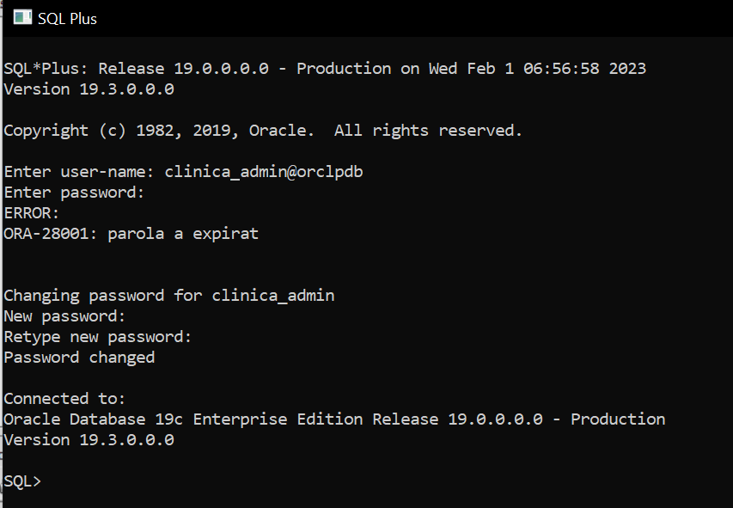

În continuare, ***clinica_admin*** va crea userii care vor folosi această bază de date: ***sef1, doctor2, doctor3, doctor4, asistenta1, asistenta2, asistenta3, pacient1, pacient2, pacient3, vizitator***.

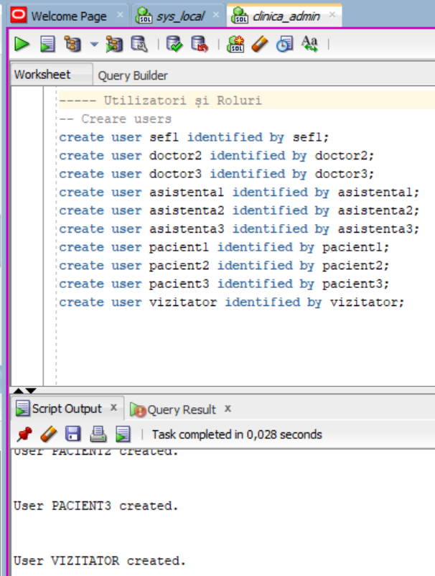

În ***sys_local*** putem verifica dacă userii au fost creați cu succes:

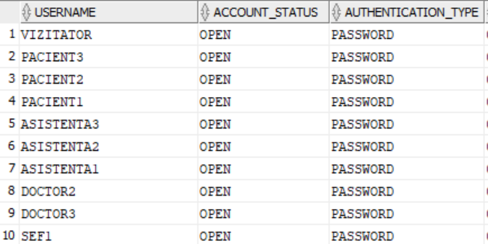

În ***sys_local*** oferim resurse de memorie utilizatorilor, așa cum este definit în secțiunea 2.2:

-- Memorie

**alter** **user** clinica_admin quota unlimited **on** users;

**alter** **user** vizitator quota **0**M **on** users;

**alter** **user** asistenta1 quota **0**M **on** users;

**alter** **user** asistenta2 quota **0**M **on** users;

**alter** **user** asistenta3 quota **0**M **on** users;

**alter** **user** pacient1 quota **0**M **on** users;

**alter** **user** pacient2 quota **0**M **on** users;

**alter** **user** pacient3 quota **0**M **on** users;

**alter** **user** sef1 quota **5**M **on** users;

**alter** **user** doctor2 quota **5**M **on** users;

**alter** **user** doctor3 quota **5**M **on** users;

**alter** **user** doctor4 quota **5**M **on** users;

-- Vedem informațiile despre memoria alocată

**select** * **from** dba_ts_quotas **where** tablespace_name **like** 'USERS';





În ***sys_local*** creăm profile pentru management-ul resurselor bazei de date, așa cum este definit în secțiunea 2.2:

-- Profile (detalii sesiune, idle_time, failed_login_attempts, password_life_time, etc...)

**create** profile profil_vizitator **limit**

sessions_per_user **3**

idle_time **5**

connect_time **30**;

**alter** **user** vizitator profile profil_vizitator;

**create** profile profil_angajat **limit**

sessions_per_user **1**

password_life_time **90**

failed_login_attempts **3**

cpu_per_call **6000**

idle_time **15**;

**alter** **user** sef1 profile profil_angajat;

**alter** **user** doctor2 profile profil_angajat;

**alter** **user** doctor3 profile profil_angajat;

**alter** **user** doctor4 profile profil_angajat;

**alter** **user** asistenta1 profile profil_angajat;

**alter** **user** asistenta2 profile profil_angajat;

**alter** **user** asistenta3 profile profil_angajat;

**create** profile profil_pacient **limit**

sessions_per_user **1**

failed_login_attempts **10**

cpu_per_call **6000**

idle_time **15**;

**alter** **user** pacient1 profile profil_pacient;

**alter** **user** pacient2 profile profil_pacient;

**alter** **user** pacient3 profile profil_pacient;

-- Vizualizare informații despre profile

**select** * **from** dba_profiles **where** profile **like** 'PROFIL%';

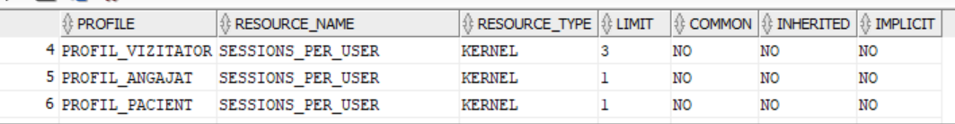



Testăm și introducem parola greșită de 3 ori pentru contul ***asistenta3***:

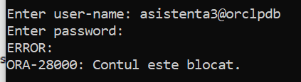

Pentru a debloca acest cont, din ***sys_local*** rulăm următoarea comandă (urmează să oferim privilegii, momentan nu ne lasă să ne conectăm la baza de date):

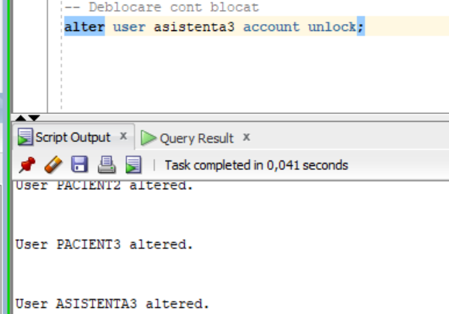 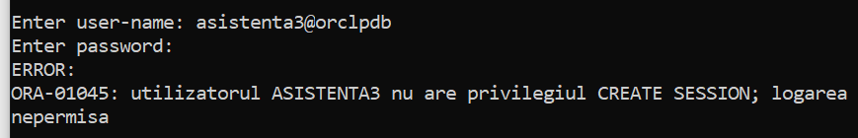

În ***sys_local*** creăm planul de consum, așa cum este el definit în secțiunea [2.2](#_Alocare_CPU_(Plan):

-- Plan de Consum CPU

**create** **or** **replace** **procedure** clinica_plan_cpu **as**

nr number := **0**;

**begin**

-- Creare zona de lucru și plan

dbms_resource_manager.create_pending_area();

dbms_resource_manager.create_plan(plan => 'CLINICA_PLAN_CPU', **comment** => 'Plan de consumptie pentru clinica privata.');

-- Grupuri de consum

dbms_resource_manager.create_consumer_group(consumer_group => 'admin', **comment** => 'Grup de sesiune pt administratori bd.');

dbms_resource_manager.create_consumer_group(consumer_group => 'angajati', **comment** => 'Grup de sesiune pt angajati.');

dbms_resource_manager.create_consumer_group(consumer_group => 'pacienti', **comment** => 'Grup de sesiune pt pacienti.');

-- Va fi creat dacă nu există deja

**select** **count**(*) **into** nr

**from** dba_rsrc_consumer_groups

**where** consumer_group = 'OTHER_GROUPS';

if nr = **0** **then**

dbms_resource_manager.create_consumer_group(consumer_group => 'OTHER_GROUPS', **comment** => 'Grup de sesiune pt vizitatori.');

**end** if;

-- Mapare între grupuri de consum și users (users nu pot fi OTHER_GROUPS)

dbms_resource_manager.set_consumer_group_mapping(dbms_resource_manager.oracle_user, 'clinica_admin', 'admin');

dbms_resource_manager.set_consumer_group_mapping(dbms_resource_manager.oracle_user, 'sef1', 'angajati');

dbms_resource_manager.set_consumer_group_mapping(dbms_resource_manager.oracle_user, 'doctor2', 'angajati');

dbms_resource_manager.set_consumer_group_mapping(dbms_resource_manager.oracle_user, 'doctor3', 'angajati');

dbms_resource_manager.set_consumer_group_mapping(dbms_resource_manager.oracle_user, 'doctor4', 'angajati');

dbms_resource_manager.set_consumer_group_mapping(dbms_resource_manager.oracle_user, 'asistenta1', 'angajati');

dbms_resource_manager.set_consumer_group_mapping(dbms_resource_manager.oracle_user, 'asistenta2', 'angajati');

dbms_resource_manager.set_consumer_group_mapping(dbms_resource_manager.oracle_user, 'asistenta3', 'angajati');

dbms_resource_manager.set_consumer_group_mapping(dbms_resource_manager.oracle_user, 'pacient1', 'pacienti');

dbms_resource_manager.set_consumer_group_mapping(dbms_resource_manager.oracle_user, 'pacient2', 'pacienti');

dbms_resource_manager.set_consumer_group_mapping(dbms_resource_manager.oracle_user, 'pacient3', 'pacienti');

-- Planificare directive (CPU) pentru fiecare grup de consum

dbms_resource_manager.create_plan_directive(plan => 'CLINICA_PLAN_CPU', group_or_subplan => 'admin',

**comment** => 'Planificare directiva pt administratori.', MGMT_P1 => **30**);

dbms_resource_manager.create_plan_directive(plan => 'CLINICA_PLAN_CPU', group_or_subplan => 'angajati',

**comment** => 'Planificare directiva pt angajati.', MGMT_P1 => **35**);

dbms_resource_manager.create_plan_directive(plan => 'CLINICA_PLAN_CPU', group_or_subplan => 'pacienti',

**comment** => 'Planificare directiva pt pacienti.', MGMT_P1 => **25**);

dbms_resource_manager.create_plan_directive(plan => 'CLINICA_PLAN_CPU', group_or_subplan => 'OTHER_GROUPS',

**comment** => 'Planificare directiva pt vizitatori.', MGMT_P1 => **10**);

-- Validare zona de lucru și submit

dbms_resource_manager.validate_pending_area();

dbms_resource_manager.submit_pending_area();

**end**;

/

**execute** clinica_plan_cpu;

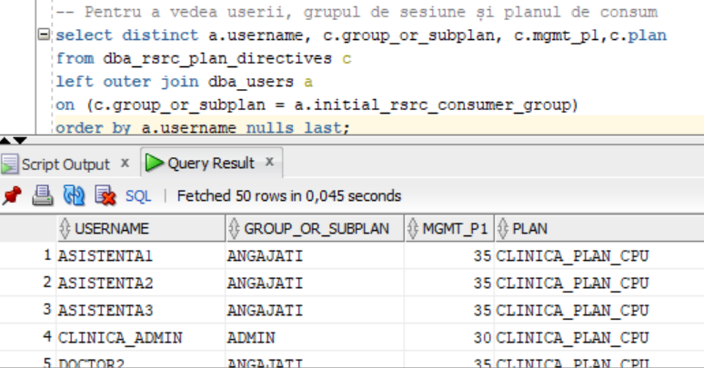

# **3. Privilegii și Roluri**

În ***sys_local*** vom acorda privilegii utilizatorului ***clinica_admin***: acesta are dreptul de a crea toate tabelele bazei de date (inclusiv **REȚETA** din schema doctorilor) și de a crea roluri pentru utilizatori.

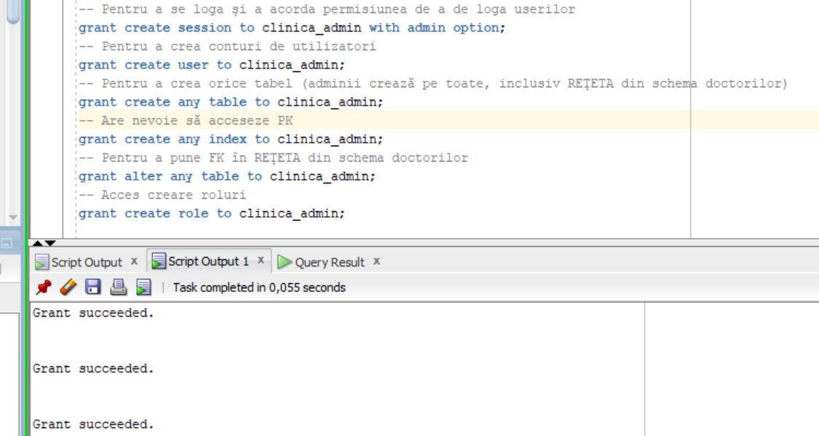

Acum lucrăm în ***clinica_admin***. Mai întâi creăm tabelele bazei de date de care avem nevoie (inclusiv **REȚETA** din schema doctorilor, dar nu sunt vizibile în poza de mai jos):

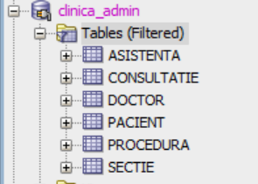

Acum, ***clinica_admin*** va crea rolurile (cu permisiunile necesare), definite ca în secțiunea 2.1, pentru utilizatorii bazei de date și le va asigna fiecărui cont în parte.

-- Creare Roluri

**create** **role** doctor;

**create** **role** sef_sectie;

**create** **role** asistenta;

**create** **role** pacient;

**create** **role** public_general;

În ***sys_local*** oferim lui ***clinica_admin*** următoarele privilegii:

----- Roluri și Privilegii

-- Permisiuni Admin (tb sa permita la alți useri sa faca operții pe rețete)

**grant** **select**, **update**, **insert**, **delete** **on** sef1.reteta **to** clinica_admin **with** **grant** **option**;

**grant** **select**, **update**, **insert**, **delete** **on** doctor2.reteta **to** clinica_admin **with** **grant** **option**;

**grant** **select**, **update**, **insert**, **delete** **on** doctor3.reteta **to** clinica_admin **with** **grant** **option**;

**grant** **select**, **update**, **insert**, **delete** **on** doctor4.reteta **to** clinica_admin **with** **grant** **option**;

În ***clinica_admin*** acordăm următoarele privilegii:

--- Alocare Permisiuni

-- Permisiune de Creare Sesiuni

**grant** **create** **session** **to** doctor;

**grant** **create** **session** **to** sef_sectie;

**grant** **create** **session** **to** asistenta;

**grant** **create** **session** **to** pacient;

**grant** **create** **session** **to** public_general;

-- Permisiuni Doctor

**grant** **select** **on** clinica_admin.doctor **to** doctor;

**grant** **select** **on** clinica_admin.pacient **to** doctor;

**grant** **select** **on** clinica_admin.sectie **to** doctor;

**grant** **select** **on** clinica_admin.procedura **to** doctor;

**grant** **select** **on** clinica_admin.consultatie **to** doctor;

-- Permisiuni Șef Secție

**grant** **select**, **update** **on** clinica_admin.doctor **to** sef_sectie;

**grant** **select** **on** clinica_admin.pacient **to** sef_sectie;

**grant** **select** **on** clinica_admin.sectie **to** sef_sectie;

**grant** **select**, **update**, **insert** **on** clinica_admin.procedura **to** sef_sectie;

**grant** **select** **on** clinica_admin.consultatie **to** sef_sectie;

-- Permisiuni Asistenta

**grant** **select** **on** clinica_admin.doctor **to** asistenta;

**grant** **select** **on** clinica_admin.sectie **to** asistenta;

**grant** **select** **on** clinica_admin.procedura **to** asistenta;

**grant** **select**, **update**, **insert**, **delete** **on** clinica_admin.consultatie **to** asistenta;

-- Permisiuni Pacient

**grant** **select** **on** clinica_admin.doctor **to** pacient;

**grant** **select** **on** clinica_admin.pacient **to** pacient;

**grant** **select** **on** clinica_admin.sectie **to** pacient;

**grant** **select** **on** clinica_admin.procedura **to** pacient;

**grant** **select**, **update**, **insert**, **delete** **on** clinica_admin.consultatie **to** pacient;

**grant** **select** **on** sef1.reteta **to** pacient;

**grant** **select** **on** doctor2.reteta **to** pacient;

**grant** **select** **on** doctor3.reteta **to** pacient;

**grant** **select** **on** doctor4.reteta **to** pacient;

-- Permisiuni Vizitator (Public General)

**grant** **select** **on** clinica_admin.doctor **to** public_general;

**grant** **select** **on** clinica_admin.sectie **to** public_general;

**grant** **select** **on** clinica_admin.procedura **to** public_general;

-- Permisiuni speciale pt tabel REȚETA (șefii de secție pot vedea toate rețetele colegilor din subordinea lor)

**grant** **select**, **update**, **insert**, **delete** **on** sef1.reteta **to** sef_sectie;

**grant** **select**, **update**, **insert**, **delete** **on** doctor2.reteta **to** sef_sectie;

**grant** **select**, **update**, **insert**, **delete** **on** doctor3.reteta **to** sef_sectie;

**grant** **select**, **update**, **insert**, **delete** **on** doctor4.reteta **to** sef_sectie;

--- Asignare Roluri userilor

**grant** doctor **to** doctor2;

**grant** doctor **to** doctor3;

**grant** doctor **to** doctor4;

**grant** sef_sectie **to** sef1;

**grant** asistenta **to** asistenta1;

**grant** asistenta **to** asistenta2;

**grant** asistenta **to** asistenta3;

**grant** pacient **to** pacient1;

**grant** pacient **to** pacient2;

**grant** pacient **to** pacient3;

**grant** public_general **to** vizitator;

-- Informații privilegii

**select** * **from** user_tab_privs;

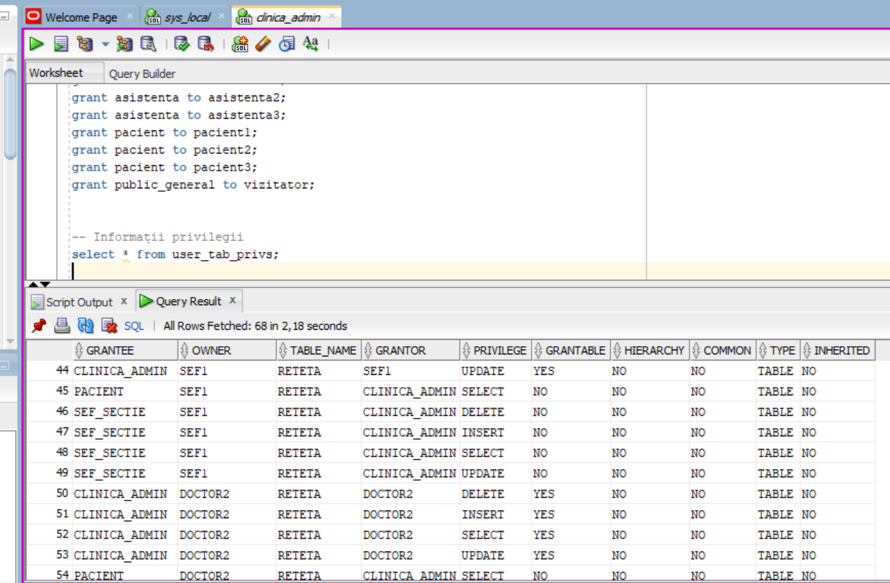

Acum putem să ne conectăm la sesiunile doctorilor (***sef1, doctor2, doctor3, doctor4***) și să inserăm datele în tabelul **REȚETA**. Conform regulilor definite de noi, ***sef1*** poate vedea toate tabelele cu rețete, de la toți doctorii, dar doctorii pot vedea doar tabelele proprii.

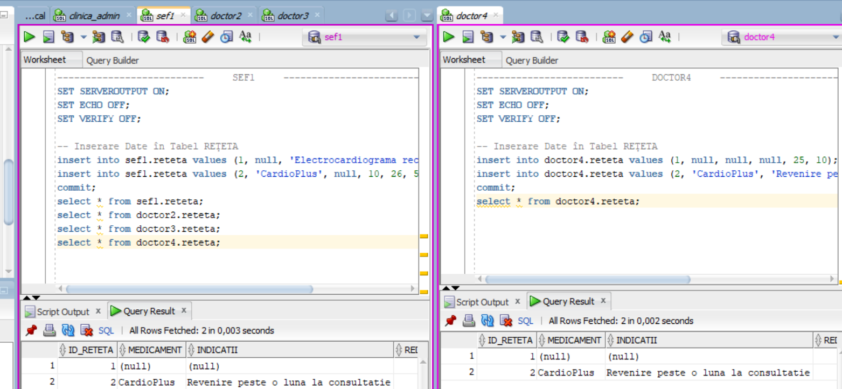

Un alt exemplu, pentru a ne testa:

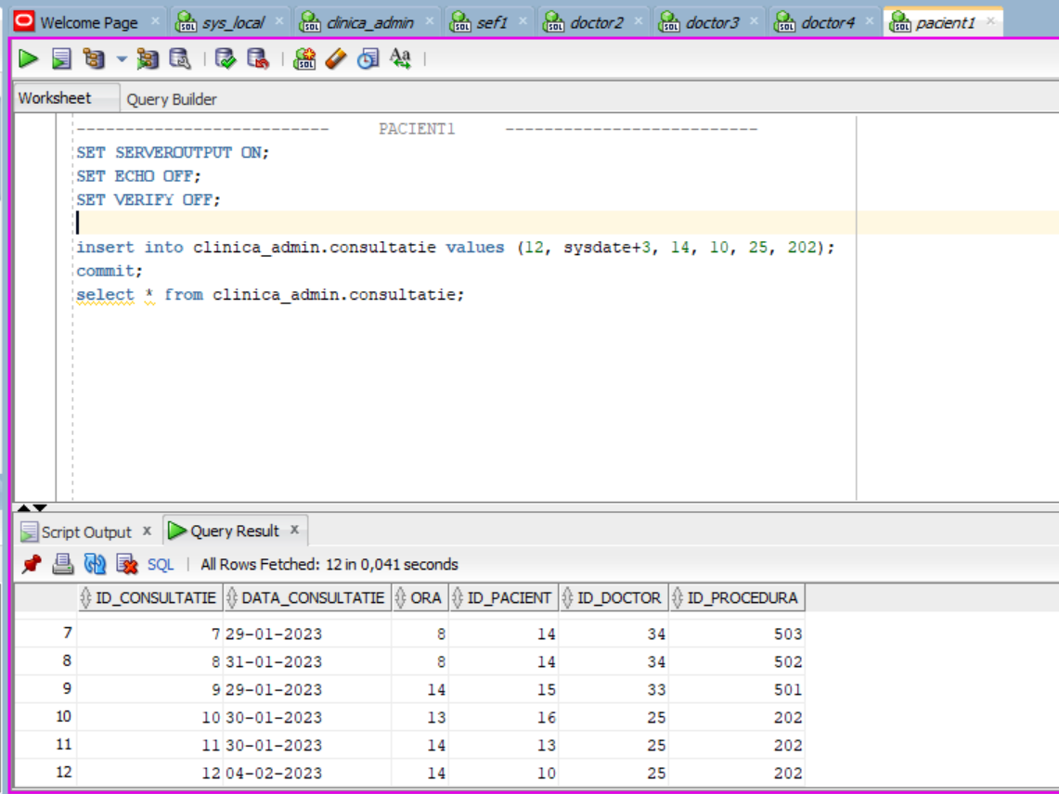

# **4. Criptarea Datelor**

Criptarea datelor se va realiza pe tabelul **PACIENT**, datorită detaliilor cu caracter personal, care trebuiesc protejate. Se va crea un tabel nou **pacient_criptat** în care vor fi memorate id_pacient, prenumele, cnp-ul și sexul pacientului, criptate cu *AES, pad_pkcs5* și *chain_cbc*, dar și valoarea criptată a hash-ului rezultat din concatenarea celor 4 valori originale. În mod similar, se va crea o procedură de decriptare, care va și compara integritatea datelor.

**drop** **table** chei;

**create** **table** chei (

id_chei number,

cheie raw(**16**) **not** **null**,

nume_tabel varchar2(**30**) **not** **null**,

**constraint** pk_chei **primary** **key** (id_chei)

);

**drop** **table** pacient_criptat;

**create** **table** pacient_criptat (

id_pacient varchar2(**100**),

prenume varchar2(**100**) **not** **null**,

cnp varchar2(**100**) **not** **null**,

sex varchar2(**100**) **not** **null**,

integritate varchar2 (**100**),

**constraint** pacient_criptat_pk **primary** **key** (id_pacient)

);

-- Procedura va crea un tabel nou care va reține datele criptate cu AES și un hash al datelor tot criptat cu AES

**create** **or** **replace** **procedure** criptare_pacient **as**

cheie_crypt raw(**16**);

operation_mode pls_integer;

-- cursorul care parcurge liniile tabelului PACIENT

**cursor** **c** **is** **select** * **from** pacient;

raw_id raw(**100**);

raw_prenume raw(**100**);

raw_cnp raw(**100**);

raw_sex raw(**100**);

raw_integritate raw(**500**);

encrypt_id raw(**100**);

encrypt_prenume raw(**100**);

encrypt_cnp raw(**100**);

encrypt_sex raw(**100**);

encrypt_integritate raw(**500**);

concat_val varchar2(**500**);

raw_concat_val raw(**500**);

**begin**

cheie_crypt := dbms_crypto.randombytes(**16**);

**insert** **into** chei **values** (**1**, cheie_crypt, 'PACIENT');

operation_mode := dbms_crypto.encrypt_aes128 + dbms_crypto.pad_pkcs5 + dbms_crypto.chain_cbc;

**for** i **in** **c** loop

raw_id := utl_i18n.string_to_raw(i.id_pacient, 'AL32UTF8');

raw_prenume := utl_i18n.string_to_raw(i.prenume, 'AL32UTF8');

raw_cnp := utl_i18n.string_to_raw(i.cnp, 'AL32UTF8');

raw_sex := utl_i18n.string_to_raw(i.sex, 'AL32UTF8');

encrypt_id := dbms_crypto.encrypt(raw_id, operation_mode, cheie_crypt);

encrypt_prenume := dbms_crypto.encrypt(raw_prenume, operation_mode, cheie_crypt);

encrypt_cnp := dbms_crypto.encrypt(raw_cnp, operation_mode, cheie_crypt);

encrypt_sex := dbms_crypto.encrypt(raw_sex, operation_mode, cheie_crypt);

concat_val := i.id_pacient || i.prenume || i.cnp || i.sex;

raw_concat_val := utl_i18n.string_to_raw(concat_val);

raw_integritate := dbms_crypto.hash(raw_concat_val, dbms_crypto.hash_md5);

encrypt_integritate := dbms_crypto.encrypt(raw_integritate, operation_mode, cheie_crypt);

**insert** **into** pacient_criptat **values** (encrypt_id, encrypt_prenume, encrypt_cnp, encrypt_sex, encrypt_integritate);

**end** loop;

**commit**;

**end**;

/

**execute** criptare_pacient;

**select** * **from** pacient_criptat;

-- Facem procedura inversa, de decriptare

**drop** **table** pacient_decriptat;

**create** **table** pacient_decriptat (

id_pacient varchar2(**100**),

prenume varchar2(**100**) **not** **null**,

cnp varchar2(**100**) **not** **null**,

sex varchar2(**100**) **not** **null**,

**constraint** pacient_deriptat_pk **primary** **key** (id_pacient)

);

**create** **or** **replace** **procedure** decriptare_pacient **as**

cheie_derypt raw(**16**);

operation_mode pls_integer;

-- cursorul care parcurge liniile tabelului PACIENT

**cursor** **c** **is** **select** * **from** pacient_criptat;

raw_id raw(**100**);

raw_prenume raw(**100**);

raw_cnp raw(**100**);

raw_sex raw(**100**);

raw_integritate raw(**500**);

decrypt_id varchar2(**100**);

decrypt_prenume varchar2(**100**);

decrypt_cnp varchar2(**100**);

decrypt_sex varchar2(**100**);

decrypt_integritate raw(**500**);

concat_val varchar2(**500**);

raw_concat_val raw(**500**);

**begin**

**select** cheie **into** cheie_derypt **from** chei **where** id_chei = **1**;

operation_mode := dbms_crypto.encrypt_aes128 + dbms_crypto.pad_pkcs5 + dbms_crypto.chain_cbc;

**for** i **in** **c** loop

raw_id := dbms_crypto.decrypt(i.id_pacient, operation_mode, cheie_derypt);

raw_prenume := dbms_crypto.decrypt(i.prenume, operation_mode, cheie_derypt);

raw_cnp := dbms_crypto.decrypt(i.cnp, operation_mode, cheie_derypt);

raw_sex := dbms_crypto.decrypt(i.sex, operation_mode, cheie_derypt);

decrypt_id := utl_i18n.raw_to_char(raw_id, 'AL32UTF8');

decrypt_prenume := utl_i18n.raw_to_char(raw_prenume, 'AL32UTF8');

decrypt_cnp := utl_i18n.raw_to_char(raw_cnp, 'AL32UTF8');

decrypt_sex := utl_i18n.raw_to_char(raw_sex, 'AL32UTF8');

concat_val := decrypt_id || decrypt_prenume || decrypt_cnp || decrypt_sex;

raw_concat_val := utl_i18n.string_to_raw(concat_val);

raw_integritate := dbms_crypto.hash(raw_concat_val, dbms_crypto.hash_md5);

decrypt_integritate := dbms_crypto.decrypt(i.integritate, operation_mode, cheie_derypt);

if (raw_integritate = decrypt_integritate) **then**

**insert** **into** pacient_decriptat **values** (decrypt_id, decrypt_prenume, decrypt_cnp, decrypt_sex);

**else**

dbms_output.put_line('Integrity failed at id: ' || decrypt_id);

**end** if;

**end** loop;

**commit**;

**end**;

/

**execute** decriptare_pacient;

**select** * **from** pacient_decriptat;

**select** * **from** pacient;

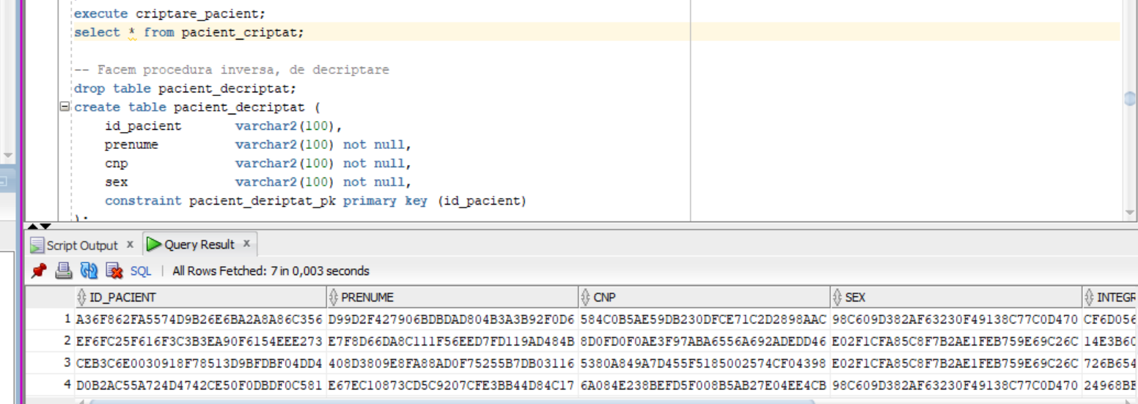

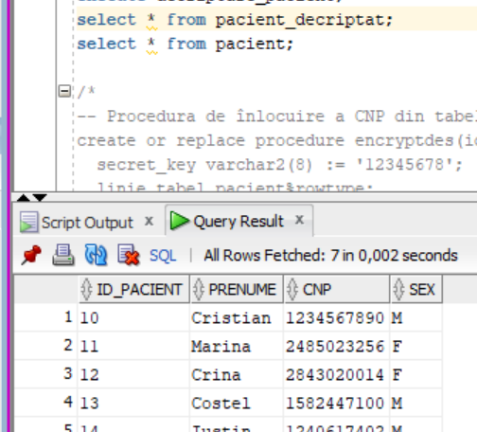

# **5. Audit**

Înainte de a ne apuca propriu-zis de cerințe, trebuie să pregătim spațiul de lucru. Lucrăm în ***sys_local***.

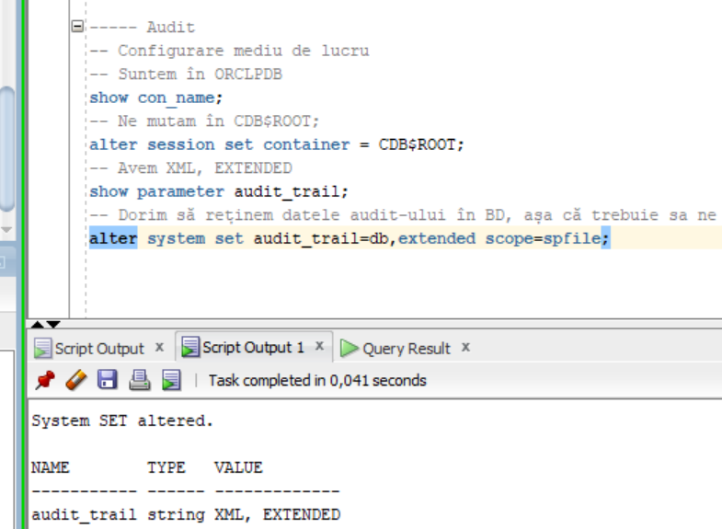

Pentru ca modificările noastre să se aplice, trebuie să restartăm instanța de Oracle. Intrăm în SQL Plus și introducem următoarele comenzi:

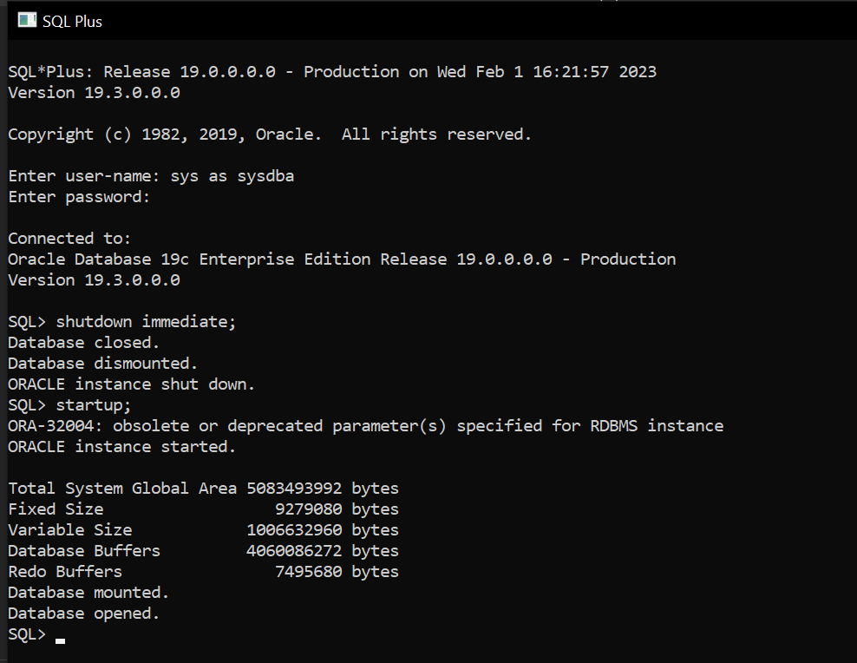

Ne reconectăm la baza de date și dacă testăm, acum vom avea DB_EXTENDED.

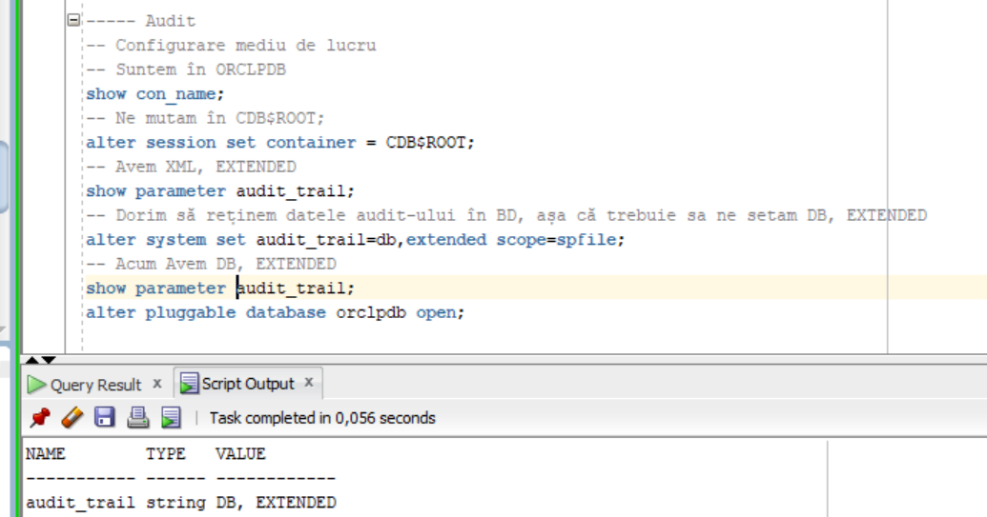

## *5.1. Audit Standard*

Folosind acest tip de audit vom monitoriza istoricul pacientului: vor fi înregistrate operațiile de INSERT, UPDATE, DELETE pe tabelele **CONSULTAȚIE** și **REȚETĂ**.

În ***clinica_admin*** rulăm:

-- Audit Standard

audit **insert**, **delete**, **update** **on** consultatie;

audit **insert**, **delete**, **update** **on** sef1.reteta;

audit **insert**, **delete**, **update** **on** doctor2.reteta;

audit **insert**, **delete**, **update** **on** doctor3.reteta;

audit **insert**, **delete**, **update** **on** doctor4.reteta;

Pentru a vedea operațiile auditate, în ***sys_local*** rulăm:

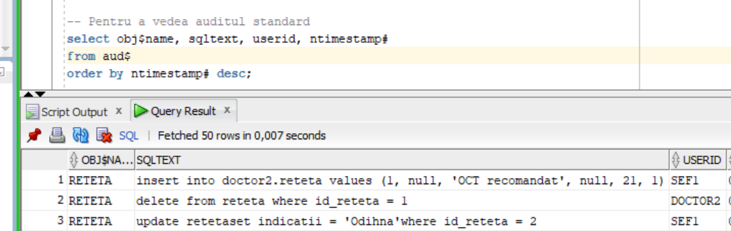

Iar pentru a închide auditul standard, din ***clinica_admin*** rulăm:

-- Pentru a oprit auditul standard

noaudit **insert**, **delete**, **update** **on** consultatie;

noaudit **insert**, **delete**, **update** **on** sef1.reteta;

noaudit **insert**, **delete**, **update** **on** doctor2.reteta;

noaudit **insert**, **delete**, **update** **on** doctor3.reteta;

noaudit **insert**, **delete**, **update** **on** doctor4.reteta;

## *5.2. Triggers de Auditare*

Vom monitoriza operațiile de INSERT și UPDATE pe tabelele **DOCTOR** și **SECȚIE**. În ***sys_local*** avem următoarele comenzi:

--- Trigger Audit

-- Creare tabel audit

**create** sequence secventa_audit **start** **with** **1** **increment** **by** **1**;

-- drop table audit_istoric;

**create** **table** audit_istoric (

id_audit number,

user_ varchar2(**30**),

session_ number(**10**),

host_ varchar2(**100**),

time_ date,

nume varchar2(**20**),

**constraint** audit_pk **primary** **key** (id_audit)

);

-- Configurare Trigger (INSERT și UPDATE pe DOCTOR și SECȚIE)

**create** **or** **replace** **trigger** audit_trigger_doctor

**after** **insert** **or** **update** **on** clinica_admin.doctor

**for** **each** **row**

**begin**

**insert** **into** audit_istoric **values** (secventa_audit.nextval, sys_context('userenv', 'session_user'),

sys_context('userenv', 'sessionid'), sys_context('userenv', 'host'),

sysdate, 'DOCTOR');

**end**;

/

**create** **or** **replace** **trigger** audit_trigger_sectie

**after** **insert** **or** **update** **on** clinica_admin.sectie

**for** **each** **row**

**begin**

**insert** **into** audit_istoric **values** (secventa_audit.nextval, sys_context('userenv', 'session_user'),

sys_context('userenv', 'sessionid'), sys_context('userenv', 'host'),

sysdate, 'SECTIE');

**end**;

/

-- momentan gol

**select** * **from** audit_istoric;

Iar în ***clinica_admin*** putem să facem câteva operații care să activeze trigger-ul de auditare:

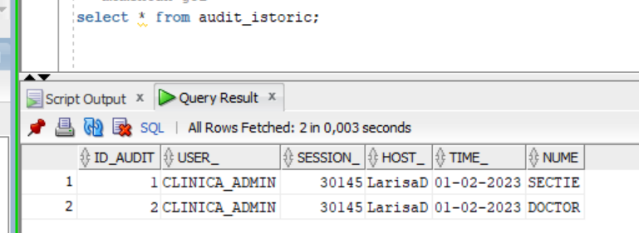

## *5.3. Politici de Auditare*

Vom lua în considerare operațiile de INSERT pe tabelul **PROCEDURA**. Din ***sys_local***, creăm procedura de audit:

--- Politica Audit

-- Handler

**create** **or** **replace** **procedure** audit_handler(object_schema varchar2, object_name varchar2, policy_name varchar2) **as**

**begin**

dbms_output.put_line('Modififcare Procedura');

**end**;

/

-- Politica

**create** **or** **replace** **procedure** proc_audit **as**

**begin**

dbms_fga.add_policy(

object_schema => 'CLINICA_ADMIN',

object_name => 'PROCEDURA',

policy_name => 'politica_procedura',

enable => **false**,

statement_types => 'INSERT',

handler_module => 'AUDIT_HANDLER'

);

**end**;

/

**execute** proc_audit;

-- Trebuie activata mai întâi

**begin**

dbms_fga.enable_policy(

object_schema => 'CLINICA_ADMIN',

object_name => 'PROCEDURA',

policy_name => 'politica_procedura'

);

**end**;

/

-- Detalii politici

**select** db_user, userhost, policy_name, **timestamp**, sql_text

**from** dba_fga_audit_trail

**where** db_user **like** 'CLINICA_ADMIN';

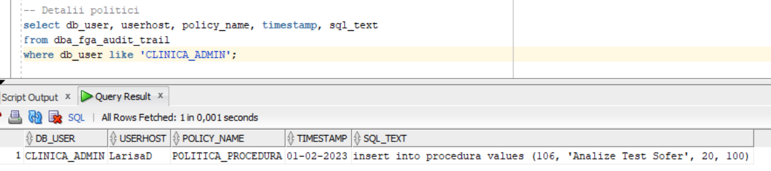

# **6. Aplicațiile pe baza de date și securitatea datelor**

Pentru Contextul Aplicației, similar nu laboratorul, nu vom lăsa asistentele și pacienții să programeze consultații în afara orele de lucru (8.00 – 20.00).

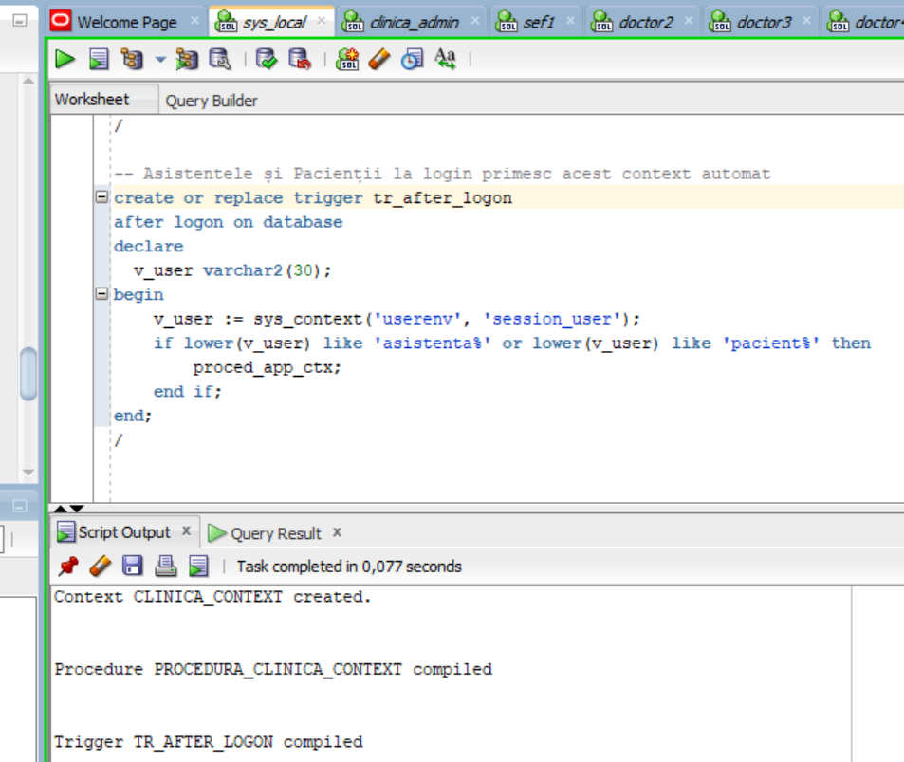

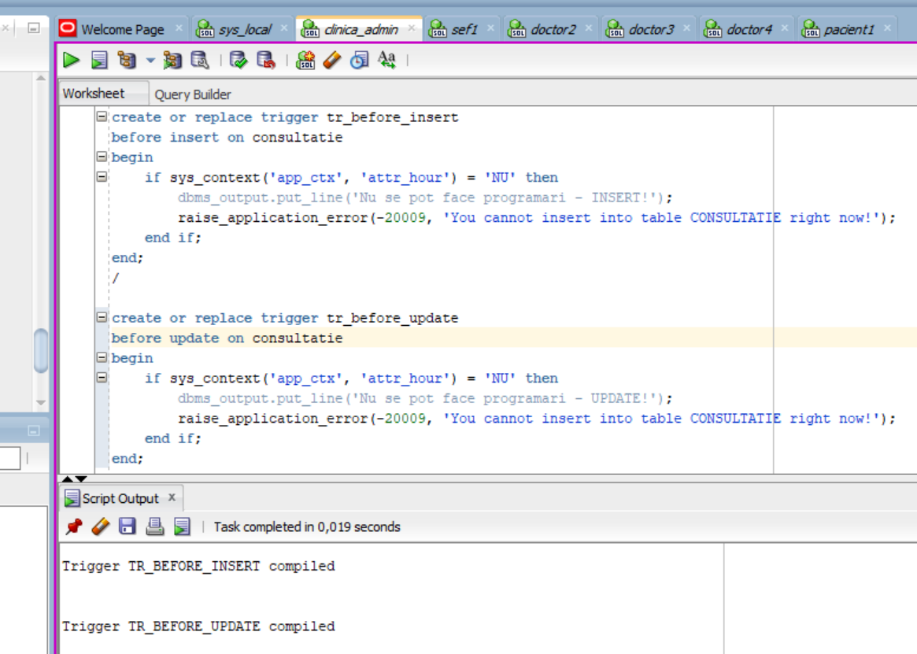

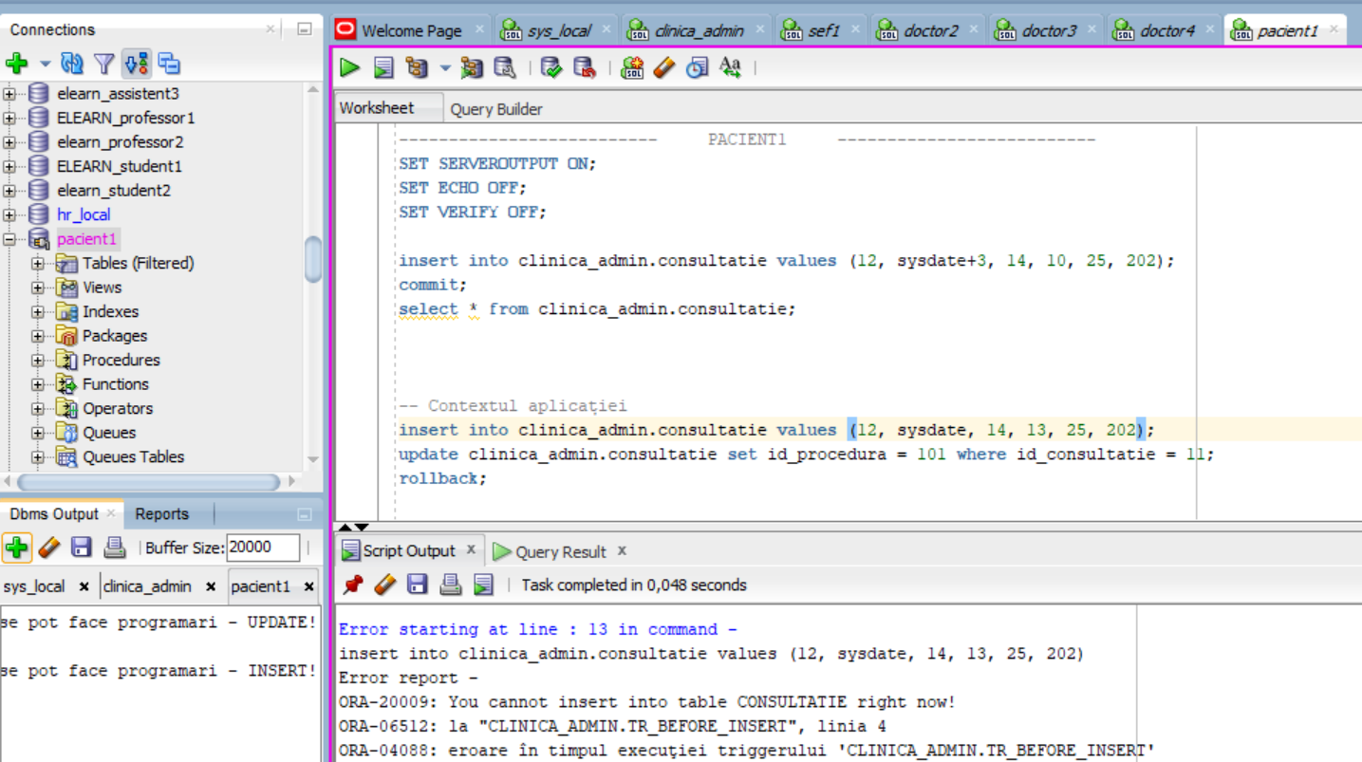

Pentru SQL injection vom crea o funcție astfel încât un pacient să poată vedea toate consultațiile, inclusiv cele la care nu ar avea acces.

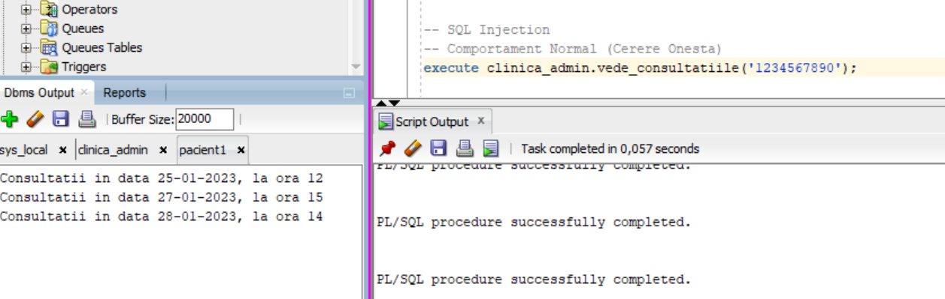

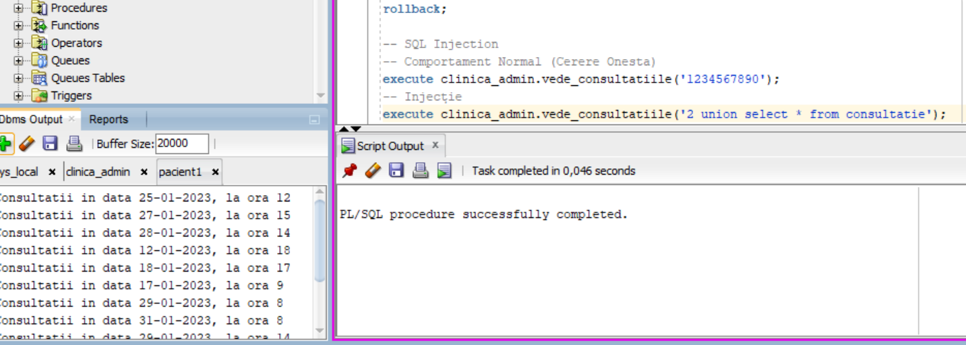

# **7. Mascarea Datelor**

Vom masca numele pacienților și mail-ul acestora.

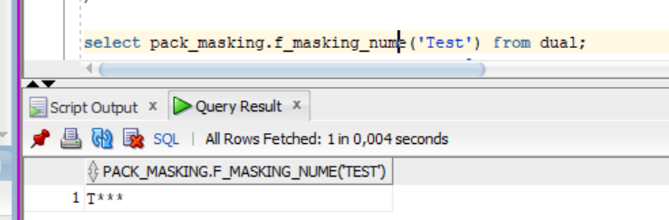

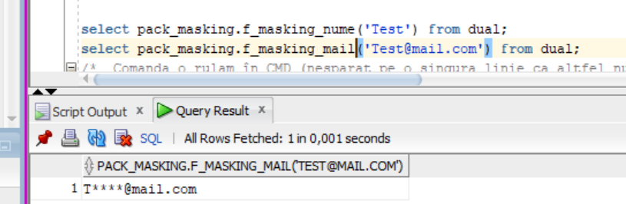

Apoi vom exporta datele.

